INDICAÇÃO N.º ____/2025

Na forma que determina o Regimento Interno desta Casa Legislativa, o Vereador que a esta subscreve SOLICITA, que a Mesa envie expediente a Excelentíssima Senhora Prefeita Municipal com vistas a providenciar o reparo de um buraco na via pública Avenida Vereador Chequer Elias próximo ao 2847 (em frente a padaria) no bairro Vila Helena.

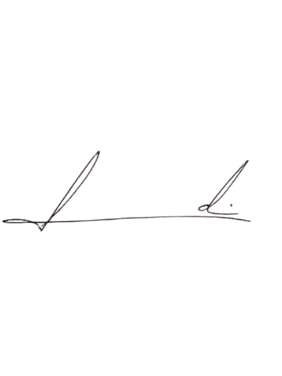
Barra do Piraí, 09 de abril de 2025.

LUIZ FELIPE LUDI

Justificativa
A necessidade de reparo na citada via pública se dá devido ao enorme fluxo de veículos e transeuntes, o que a continuidade da referida avaria na via pública pode gerar transtornos e até acidentes..

